歙县农业机械推广中心2023年度部门决算

2024年9月

目 录

**第一部分 歙县农业机械推广中心概况**

一、部门职责

二、机构设置

**第二部分 歙县农业机械推广中心2023年度部门决算表**

一、收入支出决算总表

二、收入决算表

三、支出决算表

四、财政拨款收入支出决算总表

五、一般公共预算财政拨款支出决算表

六、一般公共预算财政拨款基本支出决算明细表

七、政府性基金预算财政拨款收入支出决算表

八、国有资本经营预算财政拨款支出决算表

**第三部分 歙县农业机械推广中心2023年度部门决算情况说明**

一、收入支出决算总体情况说明

二、收入决算情况说明

三、支出决算情况说明

四、财政拨款收入支出决算总体情况说明

五、一般公共预算财政拨款支出决算情况说明

六、一般公共预算财政拨款基本支出决算情况说明

七、政府性基金预算财政拨款收入支出决算情况说明

八、国有资本经营预算财政拨款支出决算情况说明

九、其他重要事项情况说明

**第四部分 名词解释**

**附件：**1.2023年度项目支出绩效自评表

2.2023年度歙县炉灶改造生物质颗粒燃烧专项补贴项目绩效评价报告

第一部分 歙县农业机械推广中心概况

一、部门职责

根据《关于印发歙县农业机械推广中心主要职责内设机构和人员编制规定的通知》文件规定，歙县农业机械推广中心主要职责是：

（一）贯彻执行国家、省有关农机化方面的方针、政策和法规；编制全县农业机械化和农业工程发展的中长期规划及年度计划，并组织实施。

（二） 承担农机产品和零配件质量认证及监督；负责组织农机产品适用性试验和推广鉴定。组织开展农机安全教育，参与农机修造、供应、服务组织的行业管理；指导农机技术、农机交易市场建设。受理农机产品质量、维修质量、作业质量投诉。负责组织农机新技术、新机具的研制、普及、推广；承担农机行业技术改造和新产品开发；负责农机人才培训工作。承担组织指导农机行业信息网络建设；负责农机行业统计和信息服务。负责农机用油的宏观管理；负责农机节能技术的推广应用；指导农业工程及农田机械化生产；指导农机专业合作社建设和发展；负责农机化发展基金的使用管理，落实农机购置和农机报废更新补贴政策，参与农机化项目的立项申请、申报和组织实施。

（三） 指导乡镇农机服务部门及相关部门工作；负责农村老拖拉机手身份和工龄认定材料转报和补助发放工作；承办县委、县政府交办的其它工作。

二、机构设置

从决算单位构成看，歙县农业机械推广中心2023年度部门决算仅包括局本级决算，无其他下属单位决算。

第二部分 歙县农业机械推广中心2023年度部门决算表

|  |  |  |  |  |  |
| --- | --- | --- | --- | --- | --- |
| 收入支出决算总表 | | | | | |
|  |  |  |  |  | 公开01表 |
| 部门：歙县农业机械推广中心 |  |  |  | 金额单位：万元 | |
| 注：本表反映部门本年度的总收支和年末结转结余情况；本套报表金额单位转换成万元时，  因四舍五入可能存在尾数误差。 | | | | | |

收入决算表

|  |  |  |  |  |  |  |  |  |  |  |  |
| --- | --- | --- | --- | --- | --- | --- | --- | --- | --- | --- | --- |
|  |  |  |  |  |  |  |  |  |  |  | 公开02表 |
| 部门： | 歙县农业机械推广中心 | | | |  |  |  |  |  |  | 金额单位：万元 |
| 注：本表反映部门本年度取得的各项收入情况。 | | | | | | | | | | | | |

支出决算表

|  |  |  |  |  |  |  |  |  |  |
| --- | --- | --- | --- | --- | --- | --- | --- | --- | --- |
|  |  |  |  |  |  |  |  |  | 公开03表 |
| 部门： | 歙县农业机械推广中心 | | | |  |  |  |  | 金额单位：万元 |
| 注：本表反映部门本年度各项支出情况。 | | | | | | | | | |

财政拨款收入支出决算总表

|  |  |  |  |  |  |  |  |  |
| --- | --- | --- | --- | --- | --- | --- | --- | --- |
|  |  |  |  |  |  |  |  | 公开04表 |
| 部门：歙县农业机械推广中心 | | |  |  |  |  |  | 金额单位：万元 |
| 注：本表反映部门本年度一般公共预算财政拨款、政府性基金预算财政拨款和国有资本经营预算财政拨款的总收支和年末结转结余情况。 | | | | | | | | |

一般公共预算财政拨款支出决算表

|  |  |  |  |  |  |  |
| --- | --- | --- | --- | --- | --- | --- |
|  |  |  |  |  |  | 公开05表 |
| 部门：歙县农业机械推广中心 | | | |  |  | 金额单位：万元 |
| 注：本表反映部门本年度一般公共预算财政拨款支出情况。 | | | | | | |

一般公共预算财政拨款基本支出决算明细表

|  |  |  |  |  |  |  |  |  |
| --- | --- | --- | --- | --- | --- | --- | --- | --- |
|  |  |  |  |  |  |  |  | 公开06表 |
| 部门： | 歙县农业机械推广中心 | |  |  |  |  | 金额单位：万元 | |
| 注：本表反映部门本年度一般公共预算财政拨款基本支出明细情况。 | | | | | | | | |

政府性基金预算财政拨款收入支出决算表

公开07表

|  |  |  |  |  |  |  |  |  |  |  |  |  |  |  |  |  |  |  |  |  |  |  |  |  |
| --- | --- | --- | --- | --- | --- | --- | --- | --- | --- | --- | --- | --- | --- | --- | --- | --- | --- | --- | --- | --- | --- | --- | --- | --- |
| 部门： | |  |  |  |  | |  | |  |  | |  | |  |  | |  | |  |  | | 金额单位：万元 | | |
| 科目代码 | | | 科目名称 | 年初结转和结余 | | | | | 本年收入 | | | | | 本年支出 | | | | | 年末结转和结余 | | | | | |
| 合计 | | 基本支出结转 | | 项目支出结转和结余 | 合计 | | 基本支出 | | 项目支出 | 合计 | | 基本支出 | | 项目支出 | 合计 | | 基本支出结转 | | 项目支出结转和结余 | |
| 项目支出结转 | 项目支出结余 |
|
| 类 | 款 | 项 | 栏次 | 1 | | 2 | | 3 | 4 | | 5 | | 6 | 7 | | 8 | | 9 | 10 | | 11 | | 12 | 13 |
| 合计 |  | |  | |  |  | |  | |  |  | |  | |  |  | |  | |  |  |
|  | | |  |  | |  | |  |  | |  | |  |  | |  | |  |  | |  | |  |  |
| 注：本表反映部门本年度政府性基金预算财政拨款收入、支出及结转和结余情况。  说明：歙县农业机械推广中心没有政府性基金预算收入，也没有使用政府性基金预算安排的支出，故本表无数据。 | | | | | | | | | | | | | | | | | | | | | | | | |

国有资本经营预算财政拨款支出决算表

|  |  |  |  |  |  |  |
| --- | --- | --- | --- | --- | --- | --- |
| 公开08表 | | | | | | |
| 部门： 金额单位：万元 | | | | | | |
| 科目代码 | | | 科目名称 | 本年支出 | | |
| 合计 | 基本支出 | 项目支出 |
|
|
| 类 | 款 | 项 | 栏次 | 1 | 2 | 3 |
|  | | | 合计 |  |  |  |
|  | | |  |  |  |  |
| 注：本表反映部门本年度国有资本经营预算财政拨款支出情况。  说明：歙县农业机械推广中心没有国有资本经营预算财政拨款安排的支出，故本表无数据。 | | | | | | |

第三部分 歙县农业机械推广中心2023年度部门决算情况说明

一、收入支出决算总体情况说明

2023年度收入总计1374.22万元（含使用非财政拨款结余、年初结转和结余）、支出总计1374.22万元（含结余分配、年末结转和结余）。与2022年相比，收、支总计各增加155.88万元，增长12.8%，主要原因是增加大气污染防治项目资金。

二、收入决算情况说明

2023年度收入合计1374.22万元，其中：财政拨款收入1374.22万元，占100.0%；事业收入0万元，占比0.0%；经营收入0万元，占比0.0%；其他收入0万元，占比0.0%。

三、支出决算情况说明

2023年度支出合计1374.22万元，其中：基本支出278.91万元，占比20.3%；项目支出1095.31万元，占79.7%；经营支出0万元，占比0.0%。

四、财政拨款收入支出决算总体情况说明

2023年度财政拨款收入总计1374.22万元（含年初财政拨款结转和结余），支出总计1374.22万元（含年末财政拨款结转和结余）。与2022年相比，财政拨款收、支总计各增加320.96万元，增长30.5%，主要原因一是增加大气污染防治项目资金；二是农机购置补贴资金增加。

五、一般公共预算财政拨款支出决算情况说明

**（一）一般公共预算财政拨款支出决算总体情况。**

2023年度一般公共预算财政拨款支出1374.22万元，占本年支出的100.0%。与2022年相比，一般公共预算财政拨款支出增加320.96万元，增长30.5%。主要原因一是增加大气污染防治项目资金；二是农机购置补贴资金增加。

**（二）一般公共预算财政拨款支出决算结构情况。**

2023年度一般公共预算财政拨款支出1374.22万元，主要用于以下方面：**社会保障和就业（类）**支出98.32万元，占7.2%；**卫生健康（类）**支出6.01万元，占0.4%；**节能环保（类）**支出143.63万元，占10.5%；**农林水（类）**支出1109.17万元，占80.7%；**住房保障（类）**支出17.1万元，占1.2%。

**（三）一般公共预算财政拨款支出决算具体情况。**

2023年度一般公共预算财政拨款支出年初预算为309.74万元，支出决算为1374.22万元，完成年初预算的443.7%。决算数大于预算数的主要原因:一是新增节能环保支出预算；二是农林水支出-农机购置补贴指标未纳入年初预算。其中:基本支出278.91万元，占20.3%；项目支出1095.31万元，占79.7%。具体情况如下：

1.**社会保障和就业（类）行政事业单位养老（款）行政单位离退休（项）**。年初预算为26.32万元，支出决算为34.87万元，完成年初预算的132.5%，决算数大于预算数的主要原因是退休人员生活补助提高部分计入退休费。

2.**社会保障和就业（类）行政事业单位养老（款）机关事业单位基本养老保险缴费（项）**。年初预算为18.61万元，支出决算为27.9万元，完成年初预算的149.9%，决算数大于预算数的主要原因是补缴基础绩效部份养老保险。

3.**社会保障和就业（类）行政事业单位养老（款）机关事业单位职业年金缴费（项）**。年初预算为9.31万元，支出决算为13.95万元，完成年初预算的149.8%，决算数大于预算数的主要原因是补缴基础绩效部份职业年金。

4.**社会保障和就业（类）抚恤（款）死亡抚恤（项）。**年初预算为0万元，支出决算为21.6万元，决算数大于预算数的主要原因是退休干部去世，新增抚恤支出。

5.**卫生健康（类）行政事业单位医疗（款）行政单位医疗（项）。**年初预算为6.01万元，支出决算为6.01万元，完成年初预算的100.0%。

6.**节能环保（类）污染防治（款）大气（项）**。年初预算为0万元，支出决算为143.63万元，决算数大于预算数的主要原因是新增菊花加工热源替代项目-省级大气污染防治专项资金。

7.**农林水（类）农业农村（款）行政运行（项）。**年初预算为165.17万元，支出决算为175.88万元，完成年初预算的106.5%，决算数大于预算数的主要原因是人员经费增加。

8.**农林水（类）农业农村（款）事业运行（项）。**年初预算为2.62万元，支出决算为3.2万元，完成年初预算的122.1%，决算数大于预算数的主要原因发放标准提高，经费增加。

9.**农林水（类）农业农村（款）科技转化与推广服务（项）。**年初预算为7.2万元，支出决算为6.68万元，完成年初预算的92.8%，决算数小于预算数的主要原因是经费压减。

10.**农林水（类）农业农村（款）农业生产发展（项）。**年初预算为57.4万元，支出决算为923.4万元，完成年初预算的1608.7%，决算数大于预算数的主要原因是农机购置补贴未纳入年初预算。

11.**住房保障（类）住房改革（款）住房公积金（项）。**年初预算为17.1万元，支出决算为17.1万元，完成年初预算的100.0%。

六、一般公共预算财政拨款基本支出决算情况说明

2023年度财政拨款基本支出278.91万元，其中：人员经费255.26万元，主要包括:基本工资、津贴补贴、奖金、伙食补助费、机关事业单位基本养老保险缴费、职业年金缴费、职工基本医疗保险缴费、其他社会保障缴费、住房公积金、退休费、生活补助、奖励金、其他对个人和家庭的补助支出；公用经费23.65万元，主要包括：办公费、物业管理费、差旅费、工会经费、福利费、其他交通费用、其他商品和服务支出。

七、政府性基金预算财政拨款收入支出决算情况说明

2023年度歙县农业机械推广中心没有政府性基金预算收入，也没有使用政府性基金预算安排的支出。

八、国有资本经营预算财政拨款支出情况说明

2023年度歙县农业机械推广中心没有使用国有资本经营预算财政拨款安排的支出。

九、其他重要事项情况说明

**（一）机关运行经费支出情况。**

2023年度，歙县农业机械推广中心机关运行经费支出23.65万元，比2022年减少2.45万元，下降9.4%，主要原因是人员减少，相关支出减少。

**（二）政府采购支出情况。**

2023年度，歙县农业机械推广中心政府采购支出总额0万元，其中：政府采购货物支出0万元、政府采购工程支出0万元、政府采购服务支出0万元。授予中小企业合同金额0万元，占政府采购支出总额的0.0%，其中：授予小微企业合同金额0万元，占授予中小企业合同金额的0.0%；货物采购授予中小企业合同金额占货物支出金额的0.0%，工程采购授予中小企业合同金额占工程支出金额的0.0%，服务采购授予中小企业合同金额占服务支出金额的0.0%。

**（三）国有资产占有使用情况。**

截至2023年12月31日，歙县农业机械推广中心共有车辆0辆；单价100万元（含）以上设备（不含车辆）0台（套）。

1. **关于2023年度绩效评价情况的说明**

**（1）绩效评价工作开展情况。**

根据预算绩效管理要求，本部门组织对2023年度纳入部门预算的项目支出全面开展了绩效自评，共2个项目，涉及资金64.08万元。从评价情况看2个项目绩效情况完成较好，达到了预期绩效目标。

组织对2023年度部门整体支出开展了绩效自评。评价结果显示，预算编制合理，整体支出符合单位职责和相关管理规定，有效保障了单位日常运转和重点业务开展，资金的使用和效果达到年初预期的绩效目标，绩效总体评价为优。

组织对“2023年度歙县炉灶改造生物质颗粒燃烧专项补贴”1个项目开展了部门评价，涉及资金57.4万元。以上项目由我部门自行组织，开展绩效评价。从评价情况看，该项补贴，决策科学，过程严谨，产出数量和质量都达到或超过预期，产生的社会效益较好，完成了年度目标任务。

本部门无下属单位，2023年我部门未组织开展所属单位整体支出绩效评价。

**（2）部门决算中项目绩效自评结果。**

我中心在2023年度部门决算中反映“农机购机补贴工作经费”项目绩效自评综述和所有项目支出绩效自评表。

“农机购机补贴工作经费”项目绩效自评综述：根据年初设定的绩效目标，项目绩效自评得分为100分。全年预算数为6.68万元，执行数为6.68万元，完成预算的100%。项目绩效目标完成情况：一是宣传农机购机补贴政策；二是保障购机补贴工作正常有序开展。未发现明显问题，下一步继续加大农机技术培训力度；积极运用自评结果，不断细化绩效指标，提高资金使用效益。

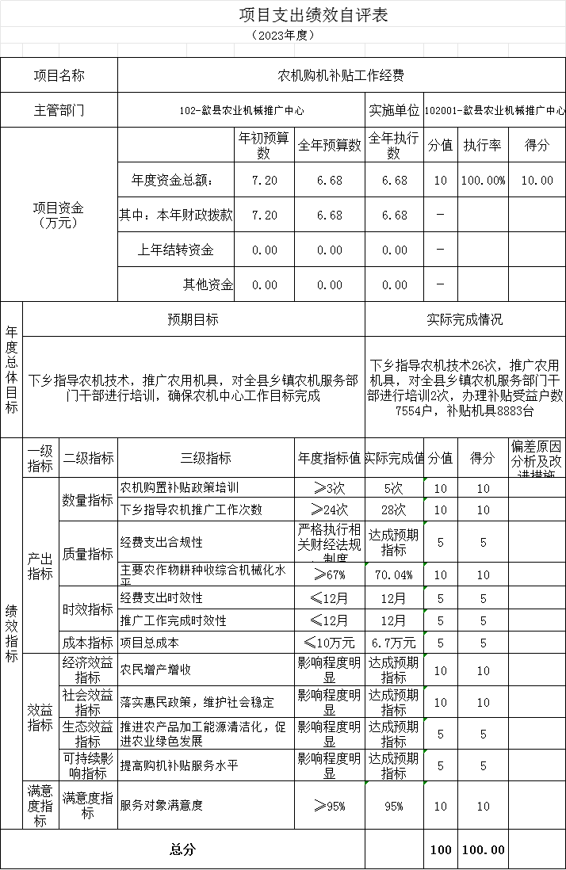

所有项目绩效自评表详见“附件1：2023年度项目支出绩效自评表”。

**（3）部门评价结果。**《2023年度歙县炉灶改造生物质颗粒燃烧专项补贴项目绩效评价报告》详见“附件2：2023年度歙县炉灶改造生物质颗粒燃烧专项补项目绩效评价报告”。

第四部分 名词解释

**一、财政拨款收入：**指单位从同级财政部门取得的财政预算资金。

**二、事业收入：**指事业单位开展专业业务活动及辅助活动所取得的收入。

**三、上级补助收入：**指事业单位从主管部门和上级单位取得的非财政补助收入。

**四、附属单位上缴收入：**指事业单位附属独立核算单位按照有关规定上缴的收入。

**五、经营收入：**指事业单位在专业业务活动及其辅助活动之外开展非独立核算经营活动取得的收入。

**六、其他收入：**指除财政拨款收入、事业收入、上级补助收入、附属单位上缴收入、经营收入以外的各项收入。

**七**、**使用非财政拨款结余：**指事业单位使用以前年度积累的非财政拨款结余弥补当年收支差额的金额。

**八、年初结转和结余：**指以前年度安排、结转到本年仍按原规定用途继续使用的资金。

**九、结余分配：**指事业单位按照会计制度规定缴纳的所得税以及从非财政拨款结余中提取的职工福利基金、事业基金等。

**十、年末结转和结余：**指单位本年度或以前年度预算安排、因客观条件发生变化未全部执行或未执行，结转到以后年度继续使用的资金，或项目已经完成等产生的结余资金。

**十一、基本支出：**指单位为保障其机构正常运转、完成日常工作任务而发生的人员支出和公用支出。

**十二、项目支出：**指单位为完成特定行政任务和事业发展目标在基本支出之外所发生的支出。  
 **十三、经营支出：**指事业单位在专业业务活动及其辅助活动之外开展非独立核算经营活动发生的支出。

**十四、“三公”经费：**纳入财政预决算管理的“三公”经费，是指单位用财政拨款安排的因公出国（境）费、公务用车购置及运行维护费和公务接待费。其中，因公出国（境）费反映单位公务出国（境）的国际旅费、国外城市间交通费、住宿费、伙食费、培训费、公杂费等支出；公务用车购置及运行维护费反映单位公务用车购置支出（含车辆购置税）及燃料费、维修费、过桥过路费、保险费、安全奖励费用等支出；公务接待费反映单位按规定开支的各类公务接待（含外宾接待）支出。

**十五、机关运行经费**：指为保障行政单位（含参照公务员法管理的事业单位）运行用于购买货物和服务的各项资金，包括办公及印刷费、邮电费、差旅费、会议费、福利费、日常维修费、专用材料费及一般设备购置费、办公用房水电费、办公用房取暖费、办公用房物业管理费、公务用车运行维护费以及其他费用。

附件：1.2023年度项目支出绩效自评表

2.2023年度歙县炉灶改造生物质颗粒燃烧专项补贴

项目绩效评价报告